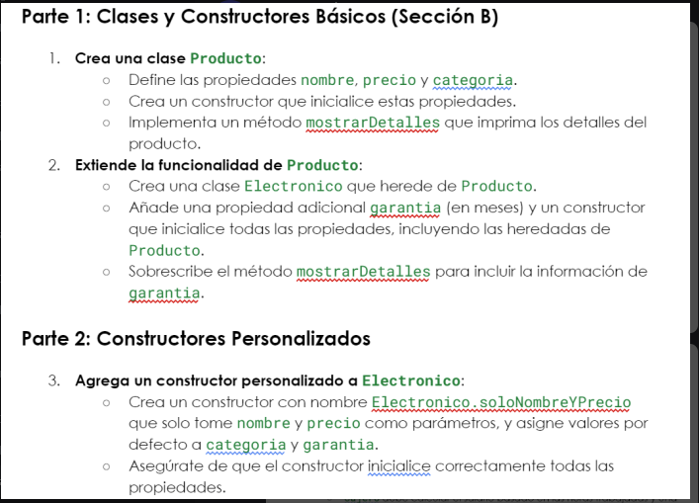

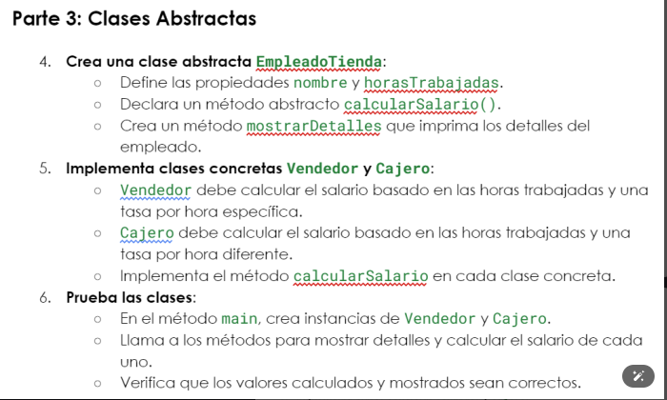

1)

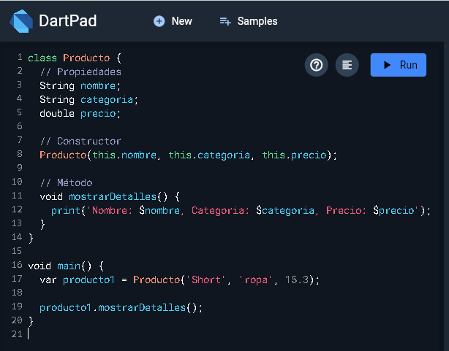



class Producto {

// Propiedades

String nombre;

String categoria;

double precio;

// Constructor

Producto(this.nombre, this.categoria, this.precio);

// Método

void mostrarDetalles() {

print('Nombre: $nombre, Categoria: $categoria, Precio: $precio');

}

}

void main() {

var producto1 = Producto('Short', 'ropa', 15.3);

producto1.mostrarDetalles();

}

2)

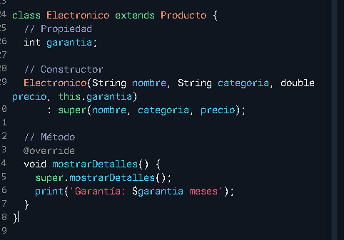



class Producto {

// Propiedades

String nombre;

String categoria;

double precio;

// Constructor

Producto(this.nombre, this.categoria, this.precio);

// Método

void mostrarDetalles() {

print('Nombre: $nombre, Categoria: $categoria, Precio: $precio');

}

}

void main() {

var producto1 = Producto('Short', 'ropa', 15.3);

producto1.mostrarDetalles();

}

class Electronico extends Producto {

// Propiedad

int garantia;

// Constructor

Electronico(String nombre, String categoria, double precio, this.garantia)

: super(nombre, categoria, precio);

// Método

@override

void mostrarDetalles() {

super.mostrarDetalles();

print('Garantía: $garantia meses');

}

}

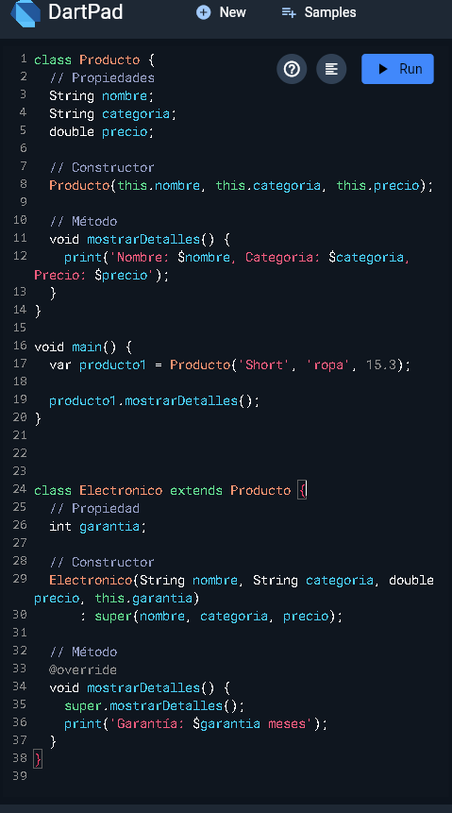

class Producto {

// Propiedades

String nombre;

String categoria;

double precio;

// Constructor

Producto(this.nombre, this.categoria, this.precio);

// Método

void mostrarDetalles() {

print('Nombre: $nombre, Categoria: $categoria, Precio: $precio');

}

}

void main() {

var producto1 = Producto('Short', 'ropa', 15.3);

producto1.mostrarDetalles();

}

class Electronico extends Producto {

// Propiedad

int garantia;

// Constructor

Electronico(String nombre, String categoria, double precio, this.garantia)

: super(nombre, categoria, precio);

// Método

@override

void mostrarDetalles() {

super.mostrarDetalles();

print('Garantía: $garantia meses');

}

}